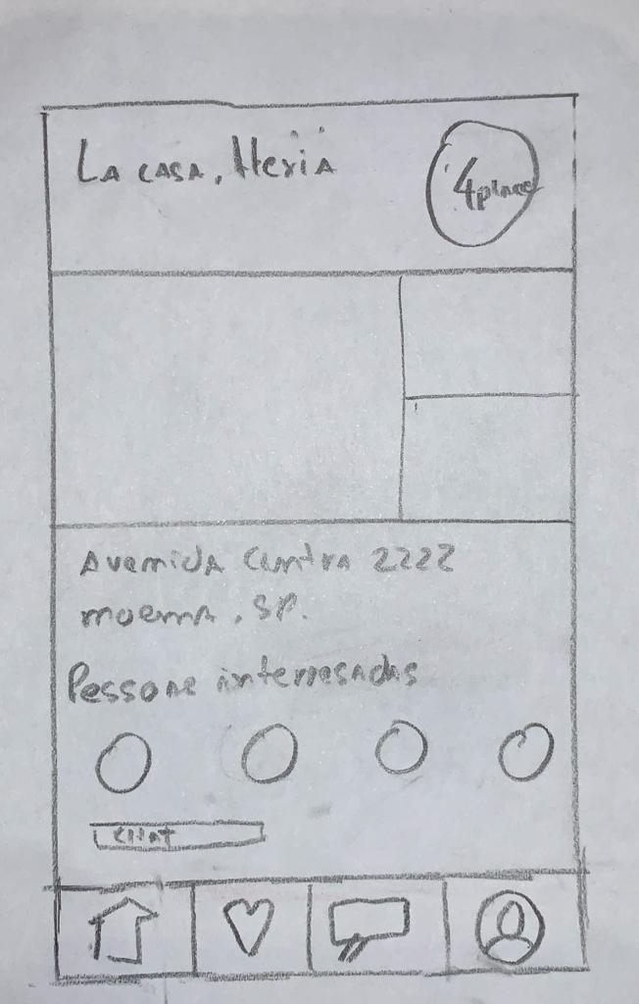

-🡪 Texto e logo associados pelo alinhamento

-🡪 Imagens da casa em questão próximas uma das outras para simbolizar que todas são parte de um grupo somente

🡪 Informações sobre os endereço colocadas de maneira próxima às imagens para indicar que são referentes à casa das imagens

-🡪 Texto, imagens dos perfis e barra de chat colocados próximos para indicar que fazem parte do grupo de interação com outras pessoas interessadas. Imagens alinhadas para indicar que todas as pessoas tem em comum o interesse na casa.